DIA DEL SEÑOR
Tiempo ordinario: III domingo “C”

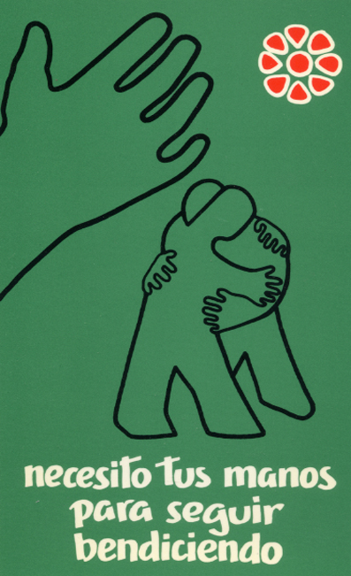
Oración por la unidad de los cristianos

Bienvenidos al encuentro del Señor.

Hermanas y hermanos: nos hemos reunido para celebrar el memorial de la muerte y resurrección de Jesucristo. Él mismo nos congrega, para comunicarnos su vida mediante la escucha de su Palabra y la Comunión de su Cuerpo.

La palabra de Dios nos interpela con urgencia a una respuesta generosa, en nuestras vidas y en nuestros compromisos cristianos.

Estamos dentro de los ocho días de oración por la unidad de los cristianos. Este año se nos recuerda que los cristianos estamos destinados a proclamar las grandezas del Señor. San Pedro le dice a la Iglesia primitiva que en su búsqueda de sentido antes de encontrarse con el Evangelio era «no pueblo». Pero a través de la escucha de la llamada a ser «raza elegida» de Dios y de recibir el poder de salvación de Dios en Jesucristo, se ha vuelto «pueblo de Dios». Esta realidad se expresa en el bautismo, que es común a todos los cristianos, en el que renacemos del agua y del Espíritu Santo.

Comenzamos la celebración unidos en el canto.

Canto de entrada

RITOS INICIALES
Saludo

La paz de Dios que es Padre, la alegría de Jesús Resucitado y el amor del Espíritu,
estén siempre en medio de nuestra comunidad.

+ En el nombre del Padre, y del Hijo, y del Espíritu Santo.
R/. Amén.

Acto penitencial

Somos conscientes de nuestra responsabilidad en la ruptura de la unidad en la familia, la sociedad y en la comunidad. Pidamos perdón al Señor y entre nosotros:

- Mensajero de la Buena Noticia anunciada a los pobres. SEÑOR, TEN PIEDAD.

- Tú entregaste la libertad a los débiles y excluidos. CRISTO, TEN PIEDAD.

- Nos has enseñado a abrir nuestros corazones a quienes no participan del amor. SEÑOR, TEN PIEDAD.

ALABANZA

Unidos a los cristianos del mundo y a toda la familia humana, alabemos al Señor
Gloria…

Oremos
Pausa.

Dios Padre,
ayúdanos a llevar
una vida según tu amor,
para que seamos en el mundo
signos de tu bondad.
Por nuestro Señor Jesucristo. AMEN.

LITURGIA DE LA PALABRA

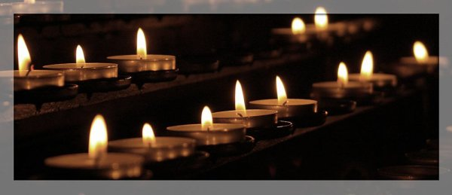

Ne 8, 2-4a. 5-6.8-10
Salmo 18a
1 Co 12, 12-30
Lc 1, 1-4 ; 4, 14-21

La Palabra nos muestra su proyecto: iluminar el camino del pueblo y alegrar la vida a quienes lo escuchan.

Salmo : 18a. Salmo
Señor, tu tienes palabras de vida eterna.
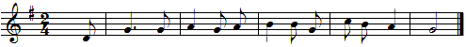
R/. Se - ñor, tú tie-nes pa- la-bras de vi-da_e-ter- na.

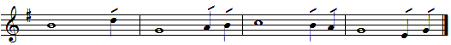

La ley del Señor es perfecta
y es descanso del alma;
el precepto del Señor es fiel
e instruye al ignorante. R/.

Los mandatos del Señor son rectos
y alegran el corazón;
la norma del Señor es límpida
y da luz a los ojos. R/.

Pablo habla a la comunidad cristiana de Corinto comparándola con las partes de un cuerpo. Nadie puede quedarse al margen de dar una respuesta según sus capacidades y desde la libertad.
De manera singular, Lucas presenta a Jesús en su entorno, anunciando el sentido de su vida y misión.

HOMILIA

Antes de comenzar su relato evangélico, Lucas quiere presentar de manera clara el programa de Jesús, que enseguida irá exponiendo a lo largo de su evangelio. Le interesa mucho, pues ése es precisamente el programa que han de tener ante sus ojos los que le siguen.

Según Lucas, es Jesús mismo quien selecciona un pasaje del profeta Isaías y se lo lee a los vecinos de su pueblo, para que puedan entender mejor el Espíritu que lo anima, las preocupaciones que lleva dentro de su corazón y la tarea a la que se quiere dedicar en cuerpo y alma:

- «El Espíritu del Señor está sobre mí. Él me ha ungido». Jesús se siente «ungido» por el Espíritu de Dios, impregnado por su fuerza. Por eso, sus seguidores le llaman ahora «Cristo», es decir, «Ungido», y, por eso, se llaman ellos mismos «cristianos». Para Lucas, es una contradicción llamarse «cristiano» y vivir sin ese Espíritu de Jesús.
- «Me ha enviado para dar la Buena Noticia a los pobres». A Dios le preocupa el sufrimiento de la gente. Por eso, su Espíritu le empuja a Jesús a dejar su pueblo para dar la Buena Noticia a los pobres. Ésta es su gran tarea: poner esperanza en los que sufren. Si lo que hacemos y decimos los cristianos no es captado como «Buena Noticia» por los que sufren, ¿qué evangelio estamos predicando?, ¿a qué nos estamos dedicando?

- Jesús se siente enviado a cuatro grupos de personas: los «pobres», los «cautivos», los «ciegos», y los «oprimidos». Son los que más dentro lleva en su corazón, los que más le preocupan ¿Qué ha sido de «la gran preocupación» de Jesús? Aquí no hay escapatoria posible. La Iglesia es de los que sufren, o deja de ser la Iglesia de Jesús. Si no son ellos quienes nos preocupan, ¿de qué nos estamos preocupando?

- Jesús tiene claro su programa: sembrar libertad, luz y gracia. Esto es lo que desea introducir en aquellas aldeas de Galilea y en el mundo entero.

Nosotros podemos dedicarnos a juzgar y condenar la sociedad actual; podemos discutir de todo; podemos lamentarnos de la indiferencia religiosa. Si seguimos el programa de Jesús, nos sentiremos llamados a poner en el mundo libertad, luz y gracia de Dios.

¡De dónde nos llegará esa fuerza: siguiendo los pasos de Jesús!

Acabada la homilía, se hace la profesión de fe:
Creo en un solo Dios, Padre todopoderoso…

ORACION UNIVERSAL

A Dios nuestro Padre, que anuncia por medio de Jesucristo su gracia y su salvación a toda la humanidad, le presentamos nuestras plegarias.

. Para que la conciencia de los cristianos de nuestra identidad común en Cristo nos empuje a trabajar para superar las cosas que aún nos dividen y como los discípulos de Emaús, nos sintamos llamados a compartir nuestra experiencia para poder descubrir que en nuestra común peregrinación Jesucristo está en medio de nosotros. Roguemos al Señor

Para que quienes tienen responsabilidad en el gobierno de las naciones y en el mundo de la economía, siendo conscientes de las necesidades de sus pueblos, especialmente las de los más débiles, actúen buscando siempre la paz y el progreso de sus pueblos. Roguemos al Señor

Para que quienes en el mundo sufren a causa de la guerra, el hambre, la persecución, la enfermedad, la marginación, la soledad; los niños y niñas que no pueden disfrutar de una familia que los quiera y los cuide, descubran la cercanía de Dios en su vida y nosotros abramos nuestro corazón a sus necesidades. Roguemos al Señor /

Para que la gran familia de la Infancia Misionera y todos nosotros nos sintamos agradecidos por todo lo que Dios nos regala. Roguemos al Señor

Escucha, Padre, nuestra oración, y concédenos los dones de tu amor. Por Jesucristo, nuestro Señor.

ACCIÓN DE GRACIAS
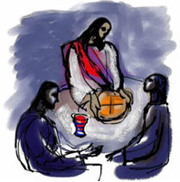
La vida personal y también en la vida social aparecen luces y sombras que nos inquietan. No olvidemos las palabras de Jesús: ESTARE CON VOSOTROS… El está a la espera de respuesta. En la confianza cantemos la acción de gracias.

ANTIFONA CANTADA:

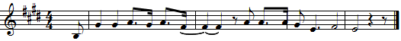
R/. Te damos gracias Se-ñor___. Te da-mos gracias, Se-ñor.

Animador/a:
A Ti, Señor Jesús, te dirigimos nuestra plegaria.
Te damos gracias, Dios, Padre nuestro:

Todos: Te damos gracias, Dios, Padre nuestro.

Animador/a:
Porque nos has enviado a Jesucristo, tu Hijo,
revestido de nuestra propia carne,
por obra del Espíritu Santo,
para que, fijándonos en él
—hombre como nosotros—, podamos verte a ti mismo.

Todos: Te damos gracias, Dios, Padre nuestro.

Animador/a:
Porque, conducido por el Espíritu, pasó haciendo el bien:
curando a los oprimidos por el mal
y anunciando la Buena Noticia a los pobres,
¡Jesucristo!, el Hombre Nuevo;
para que, imitándole, sigamos sus pasos.

Todos: Te damos gracias, Dios, Padre nuestro.

Animador/a:
Porque, entregado a la muerte por nosotros
tú le resucitaste con la fuerza del Espíritu,
y le has constituido Señor de todo y de todos
para que podamos vivir con él para siempre.

Todos: Te damos gracias, Dios, Padre nuestro.

Animador/a:
Que sepamos descubrir tu rostro en todo prójimo nuestro.

Todos: Te lo pedimos, Señor.

Animador/a:
Que sepamos ser compasivos, como tú eres compasivo.

Todos: Te lo pedimos, Señor.

Animador/a:
Que sepamos ser luz del mundo, viviendo en la esperanza.

Todos: Te lo pedimos, Señor.

RITO DE LA COMUNIÓN

Hoy somos invitamos a tomar el pan de la última Eucaristía de la comunidad.
El se ha quedado para acompañar los pasos de nuestra vida. Dispongámonos diciendo confiadamente la oración que El nos enseñó: PADRE NUESTRO

Démonos fraternalmente la paz.

Éste es el Cordero de Dios, que quita el pecado del mundo.
Dichosos los invitados a la cena del Señor.

Señor, no soy digno de que entres en mi casa,
pero una palabra tuya bastará para sanarme.
Amén.

Oremos
Pausa.

Dios Padre, te pedimos
que cuantos hemos recibido tus dones
nos alegramos siempre
de este don que nos haces.
Por Jesucristo nuestro Señor. AMEN.

RITO DE CONCLUSIÓN

El Señor nos bendiga y nos guarde.
Vuelva su mirada sobre nosotros y nos conceda la paz.
Amen.

Canto de envío o canto final si hubiera

Que seamos, en nuestra sociedad, impulsores de paz y unidad, extendiendo el amor de Dios.

Podemos ir en paz.
Demos gracias a Dios.

